房地产估价报告

估价项目名称 : 安庆市望江县华阳镇3号路碧秀花苑B区4号楼（Y6）Y6幢4单元2楼207室、208室住宅房地产进行市场价值评估
估 价 委 托 人： 望江县人民法院
房地产估价机构： 安徽富友房地产土地评估有限公司
注册房地产估价师： 傅世友 [注册号：3420000043]
杨 娣 [注册号：3420160035]
估价报告出具日期： 2018年8月9日

安徽富友房地产土地评估有限公司
估价报告编号：皖富裁[2018]安庆字第(034）号

致估价委托人函
望江县人民法院
受贵方委托，我们对陈志所拥有位于安庆市望江县华阳镇3号路碧秀花苑B区4号楼（Y6）Y6幢4单元2楼207室Y6幢4单元2楼208室住宅房地产进行了市场价值评估，本估价机构经过实地勘查和市场调查，遵照《房地产估价规范》、《房地产估价基本术语标准》等相关法律法规和技术标准。现报告如下：
1、估价目的：为估价委托人进行司法裁决提供价值参考依据。
2、估价对象：位于安庆市望江县华阳镇3号路碧秀花苑B区4号楼（Y6）Y6幢4单元2楼207室Y6幢4单元2楼208室的住宅房地产，基本权利如下：
估价对象 | 产权人 | 建筑面积(M²) | 设计用途 | 房屋结构 | 房产证号 | 层次/层数 | 土地使用权类型
望江县华阳镇3号路碧秀花苑B区4号楼Y6幢4单元2楼207、208室 | 陈志 | 214.12 | 住宅 | 混合 | 房地权证华阳镇字第20142667号 | 2/3 | 设定国有出让
3、价值时点：2018年7月25日《望江县人民法院对外委托鉴定、审计、评估、拍卖委托书》【编号：（2018）皖0827委字第49号】载明委托日期）
4、价值类型：市场价值。
5、估价方法：比较法、收益法。
6、估价结果：注册房地产估价师经过实地查勘和测算，综合确定估价对象房地产在价值时点的评估单价为6234元/㎡，评估总价为1334824元，大写人民币：壹佰叁拾叁万肆仟捌佰贰拾肆元整。
特别提示：报告使用人在使用本报告之前须对报告全文，特别是“估价的假设和限制条件”认真阅读，以免使用不当，造成损失！
安徽富友房地产土地评估有限公司
法定代表人：
二○一八年八月九日
目 录
估价师声明 ---------------------------------------4
估价假设和限制条件-----------------------------------5
房地产估价结果报告-----------------------------------8
一、估价委托人---------------------------------------8
二、房地产估价机构-----------------------------------8
三、估价目的-----------------------------------------8
四、估价对象-----------------------------------------8
五、价值时点-----------------------------------------9
六、价值类型-----------------------------------------9
七、估价原则-----------------------------------------9
八、估价依据-----------------------------------------10
九、估价方法-----------------------------------------11
十、估价结果-----------------------------------------11
十一、注册房地产估价师-------------------------------12
十二、实地查勘期-------------------------------------12
十三、估价作业日期-----------------------------------12
房地产估价技术报告-----------------------------------13
一、估价对象描述与分析-------------------------------13
二、市场背景描述与分析-------------------------------17
三、估价对象最高最佳利用分析-------------------------18
四、估价方法适用性分析-------------------------------19
五、估价测算过程-------------------------------------19
六、估价结果的确定-----------------------------------32

附件
1、估价委托书复印件--------------------------------33
2、估价对象位置图----------------------------------34
3、估价对象实地查勘表------------------------------35
4、估价对象照片------------------------------------36
5、估价对象权属证明复印件--------------------------37
6、注册房地产估价师注册证书复印件------------------38
7、房地产估价机构营业执照复印件--------------------39
8、房地产估价机构资格证书复印件--------------------

估价师声明
我们郑重声明：
1 、我们在本估价报告中陈述的事实是真实的和准确的，没有虚假记载、误导性陈述和重大遗漏。
2 、本估价报告中的分析、意见和结论是我们独立、客观、公正的专业分析、意见和结论，但受到本估价报告中已说明的假设和限制条件的限制。
3 、我们与本估价报告中的估价对象没有现实或潜在的利益，与估价委托人及利害关系人没有利害关系。
4、我们对估价报告中的估价对象、估价委托人及估价利害关系人没有偏见。
5 、我们是按照《房地产估价规范》、《房地产估价基本术语标准》等有关房地产估价标准的规定进行估价工作，撰写估价报告。
6、注册房地产估价师杨娣已于2018年7月26日对本估价报告中的估价对象的建筑结构、室外状况进行了实地查勘并进行记录。
7、没有人对本估价报告提供重要专业帮助。
8、若当事人或其他利害关系人对估价报告有异议的，请于收到本估价报告后十日内以书面形式向委托法院提出，逾期本公司不予受理。
注册房地产估价师
姓名 | 注册号 | 签名 | 签名日期
傅世友 | 3420000043 |  | 年 月 日
杨 娣 | 3420160035 |  | 年 月 日

估价的假设与限制条件
一、估价的假设前提
（一）一般性假设
1.估价委托人提供了估价对象的《房地权证》复印件，我们未向政府有关部门进行核实，在无理由怀疑其合法性、真实性、准确性和完整性的情况下，假定估价委托人提供的资料合法、真实、准确、完整，如果以后房屋产权认定部门认定房屋面积与估价委托人提供的数据不一致，估价方有权更改估价报告。
2.注册房地产估价师已对房屋安全、环境污染等影响估价对象价值的重大因素给予了关注，在无理由怀疑估价对象存在安全隐患且无相应的专业机构进行鉴定、检测的情况下，假定估价对象能正常安全使用。
3.注册房地产估价师未能进入估价对象房屋内对房屋建筑面积进行专业测量，假定其一致。
4.估价对象在价值时点的房地产市场为公开、平等、自愿的交易市场，即能满足以下条件：
（1）交易双方自愿地进行交易；
（2）交易双方处于利己动机进行交易；
（3）交易双方精明、谨慎行事，并了解交易对象、知晓市场行情；
（4）交易双方有较充裕的时间进行交易；
（5）不存在买者因特殊兴趣而给予附加出价。
5.估价对象应享有公共部位的通行权及水电等共用设施的使用权。
（二）未定事项假设
1. 估价委托人未提供估价对象的《房地产权证》原件，估价委托人亦未提供相关建成年份资料，经注册房地产估价师实地调查， 本次估价建筑物的建成年份以实际调查为准，仅在本报告中使用，不作其他任何用途使用。
2.根据估价委托人提供的资料，均未记载估价对象的容积率，本次估价采用的容积率以估价对象实际容积率为准。
3.因当事人未提供《国有土地使用证》,经估价师多方取证,该估价对象土地性质为国有出让。故本次评估假设该块土地性质为国有出让，如与实际不符，估价结果应做相应调整。
4. 估价对象为住宅用房，土地剩余使用年限长于建筑物剩余经济寿命，根据《房地产估价规范》规定：对土地使用权剩余期限超过建筑物剩余经济寿命的房地产，收益价值应为按照收益期计算的价值，加自收益期结束时起计算的剩余期限土地使用权在价值时点的价值，根据估价师经验，超过收益期的土地使用权价值占房地产整体价值比较较少，在此不予考虑，本次估价不考虑收益期后的土地使用权价值对估价结果的影响。
5.估价委托人未提供估价对象的《国有土地使用证》，根据注册房地产估价师现场勘查并了解情况，估价对象土地为望江县城市规划区域内，房屋为成套开发用房，土地应为国有出让土地，本次评估假设其为国有出让土地，土地取得年限于建筑物建约成一年前，住宅用地最高使用年限为70年，价值时点设定土地使用年限58年，于价值时点未设立他项权利，土地使用无限制。
（三）背离事实假设
在价值时点，估价对象房地产存在已被法院查封及已设立担保物权（还可能存在其他优先受偿款）等影响其价值的权利瑕疵事项，除非另有说明，本次评估假设估价对象房地产不存在任何产权纠纷等限制条件。
（四）不相一致假设
本次估价的估价对象不存在不相一致事项，故本估价报告无不相一致假设。

（五）依据不足假设
1、由于估价委托人未提供《房地产权证》，提供的是《房地产权证》复印件，如与实际不符，估价结果应做相应调整。
2、估价人员对估价对象进行勘察时，由于被执行人未到场，估价人员无法进入估价对象内部进行勘查。后经请示望江县人民法院相关人员及当事人，按照毛坯进行评估。如与实际不符，估价结果应做相应调整。
二、估价报告使用限制
1、本估价报告使用期限自估价报告出具之日起为壹年。若报告使用期限内，房地产市场或估价对象状况发生重大变化，估价结果需做相应调整或委托估价机构重新估价。
2.估价结果为房地产市场价值，未考虑快速变现等处分方式带来的影响。按照相关法律规定,拍卖起价、保留价应由估价委托人集体决策确定。
3.本估价报告估价结果是为估价委托人进行司法裁决提供价值参考依据，按照既定目的提供给估价委托人使用，若改变估价目的及使用条件，需向本公司咨询后作必要调整甚至重新估价。
4.未经估价机构书面同意，本估价报告的全部或部分及任何参考资料均不允许在任何公开发表的文件、通告或声明中引用，亦不得以其他任何方式公开发表。
5、本估价报告的有关附件为本报告的重要组成部分，与本报告书正文具有同等法律效力。
房地产估价结果报告
皖富裁[2018]安庆字第(034）号

一、估价委托人
单位：望江县人民法院
联系人：潘慧龙
联系电话：0556-7189379

二、房地产估价机构
安徽富友房地产土地评估有限公司
统一社会信用代码：91341200750952983R
资质等级：国家壹级
证书编号：建房估证字[2013]027号
法定代表人（注册房地产估价师）：张鑫
公司地址：阜阳市颍州区颍河西路7#安置楼101-2号
联系电话：0558-2517091

三、估价目的
根据委托，本次估价的目的是为估价委托人进行司法裁决提供价值参考依据而评估房地产市场价值。

四、估价对象
（一）估价对象概况
估价对象 | 财产范围 | 坐落 | 建筑面积(M2) | 用途 | 产权人 | 房产证号 | 层次/层数
安庆市望江县华阳镇3号路碧秀花苑B区4号楼Y6幢4单元207、208室 | 207、208室房地产市场价值 | 安庆市望江县华阳镇3号路碧秀花苑B区4号楼Y6幢4单元207、208室 | 214.12 | 住宅 | 陈志 | 房地权证华阳镇字第20142667号 | 2/3

（二）土地概况
坐落 | 用途 | 使用权性质 | 四至 | 形状 | 开发程度 | 剩余土地使用年限
安庆市望江县华阳镇3号路碧秀花苑B区4号楼Y6幢4单元207、208室 | 住宅 | 设定国有出让 | 东至牌坊路、南至内道路、西至清廉路、北至雷阳路 | 规则 | 五通一平 | 设定58年
（三）建筑物概况
建成年代 | 建筑结构 | 设施设备 | 装饰装修 | 新旧程度
2007年 | 混合 | 公共部位装有消防栓、烟感报警自动喷淋系统；房屋内部装有强弱电设施（暗装），宽带网络、有线电视信号接入，供水、排水接通城市管网。 | 该栋楼外墙刷防水漆涂料，估价对象室内设定为毛坯，目前未使用。（备注：未进入估价对象内部勘查，此次评估按毛坯评） | 八成新

五、价值时点
2018年7月25日（《望江县人民法院对外委托鉴定、审计、评估、拍卖委托书》【编号：（2018）皖0827委字第49号】载明委托日期）

六、价值类型
即估价对象经适当营销后，由熟悉情况、谨慎行事且不受强迫的交易双方，以公平交易的方式在价值时点自愿进行交易的金额。

七、估价原则
1、独立、客观、公正原则
要求站在中立的立场上，实事求是、公平正直地评估出对各方估价利害关系人均是公平合理的价值或价格的原则。
2、合法原则
要求估价结果是在依法判定的估价对象状况下的价值或价格的原则。
3、价值时点原则
要求估价结果是在各级估价目的确定的某一特定时间的价值或价格的原则。
4、替代原则
要求估价结果与估价对象的类似房地产在同等条件下的价值或价格偏差在合理范围内的原则。
5、最高最佳利用原则
要求估价结果是在估价对象在法律上允许、技术上可能、财务上可行并使价值最大的合理、可能的利用状况下的价值或价格的原则，包括最佳的用途、规模、档次等。

八、估价依据
（一）、国家法律、法规、政策及省、市及有关部门颁布的有关房地产价格评估的法律、法规及政策性文件：
1、《中华人民共和国资产评估法》；
2、《中华人民共和国城市房地产管理法》；
3、《中华人民共和国土地管理法》；
4、《中华人民共和国物权法》。
（二）、有关估价标准：
1、中华人民共和国国家标准《房地产估价基本术语标准》（GB/T50899-2013）；
2、中华人民共和国国家标准《房地产估价规范》（GB/T50291-2015）。
（三）估价委托合同及估价委托人提供的估价所需资料：
1、估价委托合同；
2、《房地产权证》；
3、估价委托人提供的其他资料。
（四）房地产估价机构、注册房地产估价师掌握和搜集的估价所需资料：
1、估价对象现场查勘记录表；
2、其他估价所需资料。

九、估价方法
注册房地产估价师认真分析所掌握的资料，根据《房地产估价规范》（GB/T50291-2015）及周边同类房地产市场状况，结合估价对象的具体特点及估价目的，选取适当的估价方法对估价对象进行估价。
（一）、不适宜采用的估价方法
现时住宅房地产价格与成本关联性弱，房地产的开发成本不能准确反映房地产的实际市场价值，故不适宜采用成本法作为估价方法；估价对象属于建成并已投入使用的房地产，非待开发建设房地产，不产生后续开发成本，故不适宜采用假设开发法作为估价方法。
（二）、适宜采用的估价方法
本报告估价目的是为估价委托人确定房地产司法裁决价值提供参考依据，估价对象的实际及证载用途为住宅，鉴于估价对象所在地区房地产市场发育充分，区域内估价对象的类似房地产有较多交易，估价对象同类房地产通常有租金等经济收入，根据《房地产估价规范》对估价方法的选用要求，宜采用比较法与收益法进行估价。
比较法是选取一定数量的可比实例，将它们与估价对象进行比较，根据其间的差异对可比实例成交价格进行处理后得到估价对象价值或价格的方法。
收益法是预测估价对象的未来收益，利用报酬率或资本化率、收益乘数将未来收益转换为价值得到估价对象价值或价格的方法。
通过两种不同的技术路线，分别得到估价对象的评估单价，经分析两种方法的差异及导致差异的原因后，结合当前同类市场实际和估价师经验，最后确定估价对象的市场价值或价格。

十、估价结果
根据估价目的，遵循估价原则，通过认真地对影响房地产价值因素的分析，经过细致测算、修正并结合估价经验，最终确定：陈志位于望江县华阳镇3号路碧秀花苑B区4号楼Y6幢4单元2楼207室、208室的住宅房地产市场价值评估结果如下：

估价结果汇总表
币种：人民币
估价方法及结果  估价对象及结果 |  | 测算结果 |  | 估价结果
 |  | 比较法 | 收益法 | 估价结果
估价对象房地产 | 总价（万元） | 1334824 | 443443 | 1334824
估价对象房地产 | 单价（元/㎡） | 6234 | 2071 | 6234
评估价值 | 总价（万元） | 1334824
评估价值 | 大写人民币：壹佰叁拾叁万肆仟捌佰贰拾肆元整
评估价值 | 评估单价（元/㎡） | 6234

十一、注册房地产估价师
姓名 | 注册号 | 签名 | 签名日期
傅世友 | 3420000043 |  | 年 月 日
杨 娣 | 3420160035 |  | 年 月 日

十二、实地查勘期
2018年7月27日

十三、估价作业期
2018年7月27日—— 2018年8月9日

安徽富友房地产土地评估有限公司
二○一八年八月九日

附件：

1、估价委托书

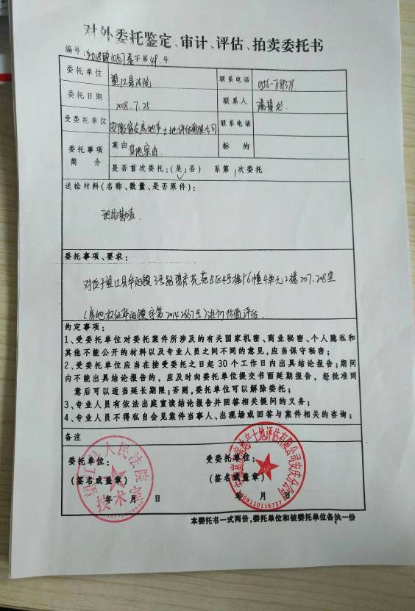

2、估价对象位置图
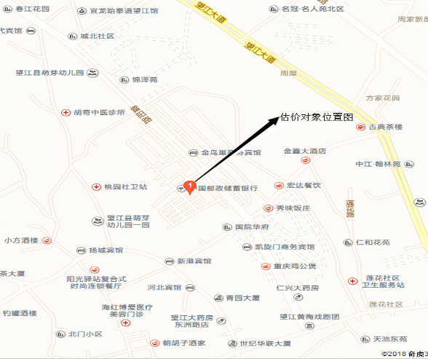

3、估价对象实地查勘情况

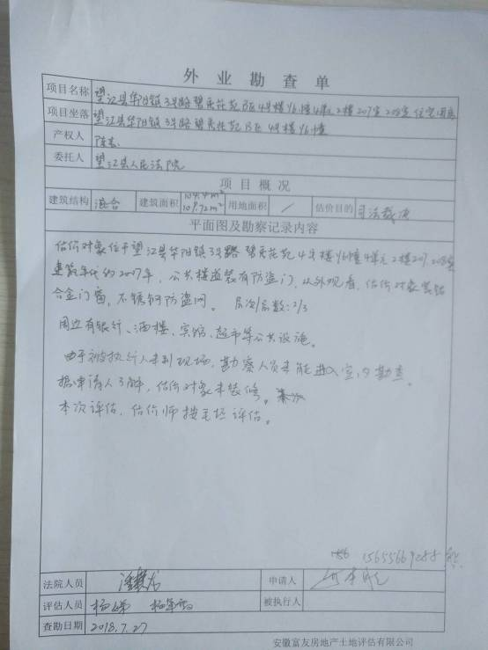

4、估价对象照片
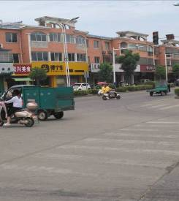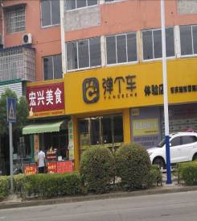
估价对象
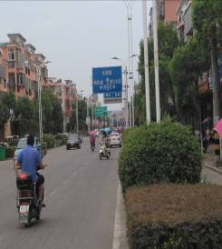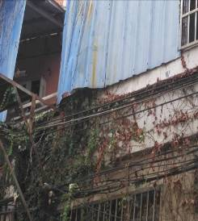
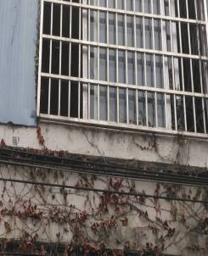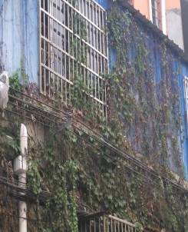

5、估价对象房地权证复印件

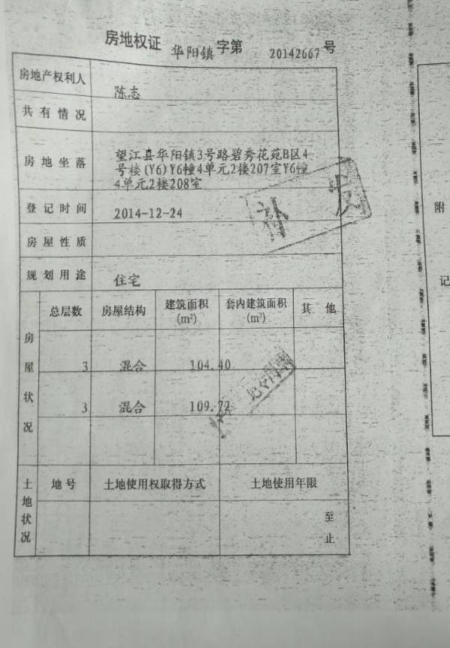

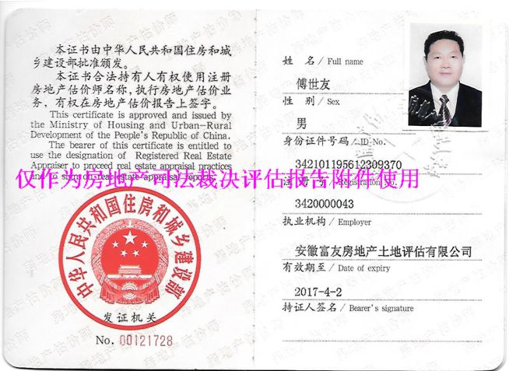
6、注册房地产估价师注册证书复印件
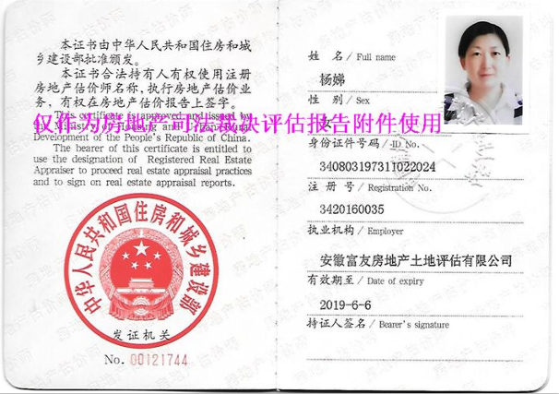

7、房地产估价机构营业执照复印件
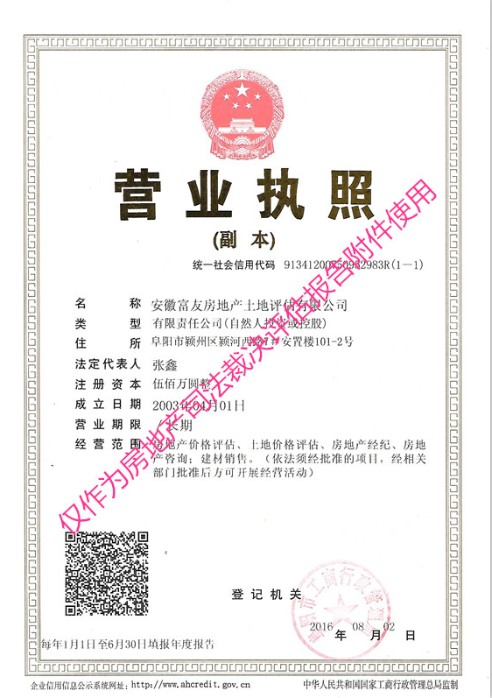

8. 房地产估价机构资格证书复印件


